
56. РЕГИОНАЛЕН НАТПРЕВАР ПО ФИЗИКА 2024
6 април 2024

9 одделение
(решенија на задачите)

Задача 1. Зоран одлучил да пресмета колку вода би потрошил за 30 дена ако татко му не ја замени оштетената чешма од која капе вода. Зоран изброил дека за 5 min од чешмата капнуваат 20 капки вода. Под чешмата ставиле сад и по 6 часа во садот имало 144 mL вода. Пресметајте:
а) Колкав е волуменот на една капка вода?
б) Колку литри вода би се потрошиле за 30 дена?
(a) ; б) )

Задача 2. Во центарот на дрвен квадар со страни се наоѓа метална коцка со страна . Масата на квадарот заедно со металниот дел во него е . Кога квадарот лежи на хоризонтална подлога на страната со најголема плоштина, притисокот на подлогата е . Да се пресмета густината на дрвото од кое е изработен квадарот, ако густината на металот е . За Земјиното забрзување да се земе дека изнесува .
()

Задача 3. На површината на водата пливаат коцка и топка изработени од ист материјал. Страната на коцката е , а радиусот на топката е . Горната страна на коцката е паралелна со површината на водата и се наоѓа над неа.
а) Одредете ја густината на материјалот од кој се направени коцката и топката.
б) Одредете колкав волумен од топката е под вода. Густината на водата е.
(а) ; б) )

Задача 4. Во сад што содржи одреден волумен од некоја течност на температура 20°С се става двојно поголем волумен од истата течност на температура 30°С. Одредете ја температурата на течноста во садот по мешањето ако се знае дека до воспоставување на рамнотежа има топлински загуби од 10%. Да се смета дека густината на водата не се менува со температурата.
()

Задача 5. На Слика 1 се прикажани зависностите на јачината на струјата од напонот за два спроводника. Користејќи го графикот одредете:
а) Колкави се отпорите на спроводниците?
б) На колкав напон треба сериски да се приклучат за да низ нив тече струја со јачина ?
в) Колкава ќе биде вкупната струја во надворешниот дел од колото ако отпорниците се споени паралелно, во случај кога напонот е ?

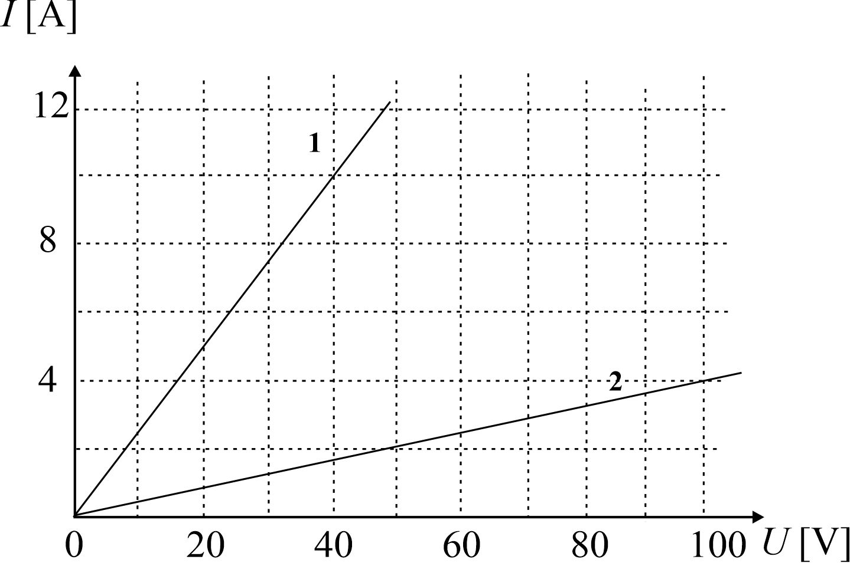
Слика 1

(a), ; б) ; в) )

